広瀬都巽翁に対する想い出は、私が恩賜京都博物館鑑査邑ハとして、
この道に踏みこんだ三十年ほど昔にさ
てすでにその学恩を蒙っていたのだが、
かのぼる。和鏡研究家としての広瀬都巽の名は、もちろん学生時代からよく承知し、考古学講座などを通じ
はからずも広瀬家が博物館の正門前にある旧家であることを知った
のは当時の私にとっては驚きであった。そのころ朝鮮古瓦の蒐集で聞えていた伊藤庄兵衛さんの導きで、私
のすべてが都巽翁の導きによるものであると聞かされた。
ははじめて広瀬家に出入するようになったのである。伊藤さんは都巽翁の従兄弟に当り、氏の蒐集もまたそ
広瀬家は江戸時代から代々治兵衛を襲名してこの地で米問屋を営んでこられ、
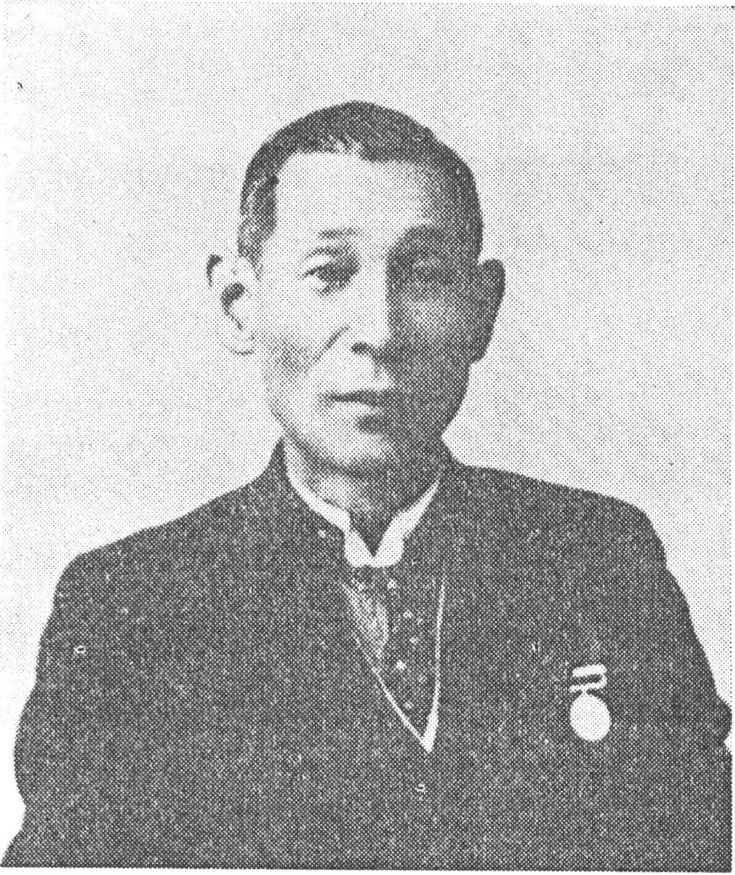
いまも古い商家の格子構え
はそのままに残されて、表に大きな牛つなぎが残
っているところなど、洛中の民家としてもすでに
文化財的な存在である。翁は十四歳で京都の画学校に入り、二十三歳で東大の考古学選科を卒える
都巽氏
まで、青年期の大半を未来の研究者たるべき素地
の習得にはげまれた。その後まもなく家業を廃さ
広瀬
れた翁は、その豊かな資産と恵まれた天分を洛中
社寺の古美術研究に向けられ、
また多くの美術品
をも蒐集されたが、そのうち金工品に対する興味
は次第に高まり、その見識はいつしか好事家の域
をこえ、その鑑識の抜群であったことは、早い時

